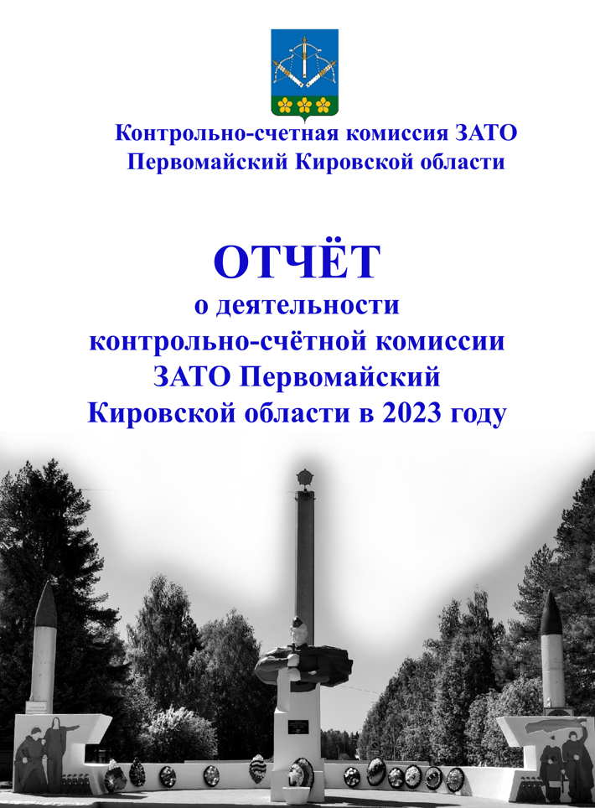
Контрольно-счётная комиссия
ЗАТО Первомайский Кировской области

Отчёт
о деятельности
Контрольно-счётной комиссии
ЗАТО Первомайский
Кировской области
в 2023 году

пгт Первомайский. 2024 год

СОДЕРЖАНИЕ
1 | Общие положения | 3
2 | Основные итоги деятельности контрольно-счётной комиссии ЗАТО Первомайский в 2023 году | 3
3 | Экспертиза проектов нормативных правовых актов  ЗАТО Первомайский | 6
4 | Экспертно-аналитическая деятельность | 7
5 | Контрольная деятельность | 8
6 | Участие в мероприятиях по противодействию коррупции | 14
7 | Взаимодействие с Контрольно-счётной палатой Кировской области | 15
8 | Взаимодействие с депутатами Собрания депутатов ЗАТО Первомайский | 15
9 | Основные задачи на 2024 год | 15

Общие положения

Настоящий отчет о деятельности Контрольно-счётной комиссии ЗАТО Первомайский подготовлен в соответствии со статьей 19 Федерального закона от 07.02.2011 № 6-ФЗ «Об общих принципах организации и деятельности контрольно-счетных органов субъектов Российской Федерации и муниципальных образований», статьей 14 Положения о контрольно-счётной комиссии ЗАТО Первомайский, утвержденной решением Собрания депутатов ЗАТО Первомайский от 30.11.2021 №3/8.
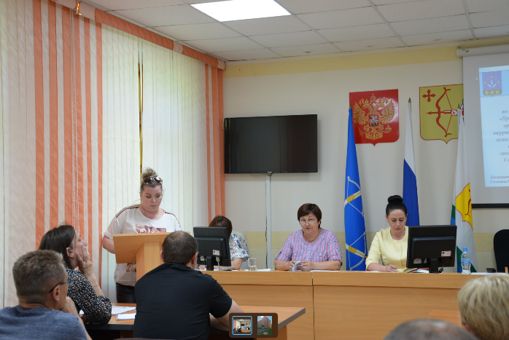
Деятельность Контрольно-счётной комиссии ЗАТО Первомайский в отчетном периоде осуществлялась в соответствии с планом работы на 2023 год, утвержденным распоряжением председателя Контрольно-счётной комиссии ЗАТО Первомайский от 23.12.2022 №13 (с изменениями, вносимыми в течение года). В Отчете отражены результаты деятельности контрольно-счетной комиссии ЗАТО Первомайский по реализации полномочий, определенных законодательством Российской Федерации и Кировской области, в том числе: по контролю за исполнением бюджета ЗАТО Первомайский, по подготовке экспертиз проектов решений о бюджете ЗАТО Первомайский, по организации и осуществлению контроля за законностью и результативностью использования средств местного бюджета, за соблюдением установленного порядка управления и распоряжения имуществом, находящимся в муниципальной собственности ЗАТО Первомайский и иных полномочий в сфере внешнего муниципального финансового контроля.
Отчет содержит общую характеристику результатов, проведенных контрольных и экспертно-аналитических мероприятий, основные выводы и рекомендации.

Основные итоги деятельности

контрольно-счётной комиссии ЗАТО Первомайский

В течение отчётного года Контрольно-счётной комиссией ЗАТО Первомайский проведено 31 мероприятие, из них 15 контрольных и 16 экспертно-аналитических, подготовлено 36 экспертных заключения на проекты муниципальных программ ЗАТО Первомайский.
Из 31 контрольного и экспертно-аналитического мероприятия 1 мероприятие проведено на основании предложений депутатов Собрания депутатов ЗАТО Первомайский, 1 – Контрольно-счётной палаты Кировской области.

СТРУКТУРА НАРУШЕНИЙ, шт.

С Контрольно-счетной палатой Кировской области проведено 1 совместное контрольное мероприятие.
Контрольное мероприятие проведено по вопросам законности и результативности использования бюджетных средств, направленных в 2022 году и истекшем периоде 2023 года на проведение ремонта в зданиях муниципальных общеобразовательных учреждений.
В 2023 году контрольными и экспертно-аналитическими мероприятиями Контрольно-счётной комиссии ЗАТО Первомайский было охвачено 31 объект.
Общий объем финансовых средств, проверенных в отчетном году в ходе внешнего муниципального финансового аудита (контроля), составил 422 048,38 тыс. рублей.
В ходе контрольной деятельности Контрольно-счётной комиссией ЗАТО Первомайский в 2023 году выявлено 656 нарушений, включая неэффективное использование бюджетных средств.
Объем нарушений составил в 2023 году 282 544,24 тыс. рублей.

Основные результаты деятельности контрольно-счетной комиссии ЗАТО Первомайский в 2023 году приведены в таблице:
№ п/п | Наименование показателя | Значение показателя
1. | Проведено контрольных и экспертно-аналитических мероприятий  всего, из них: | 31
1.1. | контрольных мероприятий | 15
1.2. | экспертно-аналитических мероприятий | 16
2. | Количество проведенных экспертиз проектов муниципальных правовых актов | 36
3. | Количество объектов, проведенных контрольных и экспертно-аналитических мероприятий, всего, из них: | 31
3.1. | объектов контрольных мероприятий | 15
3.2. | объектов экспертно-аналитических мероприятий | 16
4. | Проведено совместных и параллельных контрольных и экспертно-аналитических мероприятий всего, из них: | 1
4.1. | со Счетной палатой Российской Федерации | 0
4.2. | с Контрольно-счетной палатой Кировской области | 1
5. | Всего выявлено нарушений в ходе осуществления внешнего муниципального финансового контроля (тыс. руб./количество), из них: | 282 544,24 / 656
5.1. | нарушения при формировании и исполнении бюджетов | 3 871,54 / 389
5.2. | нарушения ведения бухгалтерского учета, составления и представления бухгалтерской (финансовой) отчетности | 276 541,73 / 121
5.3. | нарушения в сфере управления и распоряжения муниципальной собственностью | 0,00 / 51
5.4. | нарушения при осуществлении муниципальных закупок и закупок отдельными видами юридических лиц | 2 080,14 / 87
5.6. | иные нарушения | 0/0
5.7. | нецелевое использование бюджетных средств | 50,83 / 8
6. | Выявлено неэффективное использование муниципальных средств (тыс. руб.) | 0,00 / 6
7. | Внесено представлений | 10
8. | Принято решений о взыскании сумм в бесспорном порядке, приостановлено (сокращено) предоставление межбюджетных трансфертов по результатам рассмотрения уведомлений о применении бюджетных мер принуждения (млн. руб.) | 0
9. | Направлено информационных писем в органы местного самоуправления и объекты контроля | 8
10. | Количество материалов, направленных в органы прокуратуры и иные правоохранительные органы | 15
11. | Привлечено должностных и юридических лиц к административной ответственности по делам об административных правонарушениях | 3
12. | Привлечено лиц к дисциплинарной ответственности | 13

В течение года отчеты (заключения, информации) по результатам проведенных мероприятий направлялись в Собрание депутатов ЗАТО Первомайский, Главе ЗАТО Первомайский, органам местного самоуправления.
В адрес проверяемых органов и организаций в 2023 году внесено 10 представлений для принятия мер по устранению выявленных нарушений и недостатков, из них: в адрес органов местного самоуправления – 4, муниципальных учреждений – 6.
На основании представлений Контрольно-счетной комиссии 13 должностных лиц привлечено к дисциплинарной ответственности.

Экспертиза проектов нормативных правовых актов
ЗАТО Первомайский

В 2023 году в Контрольно-счетную комиссию поступило 16 проектов, которые касались вопросов:
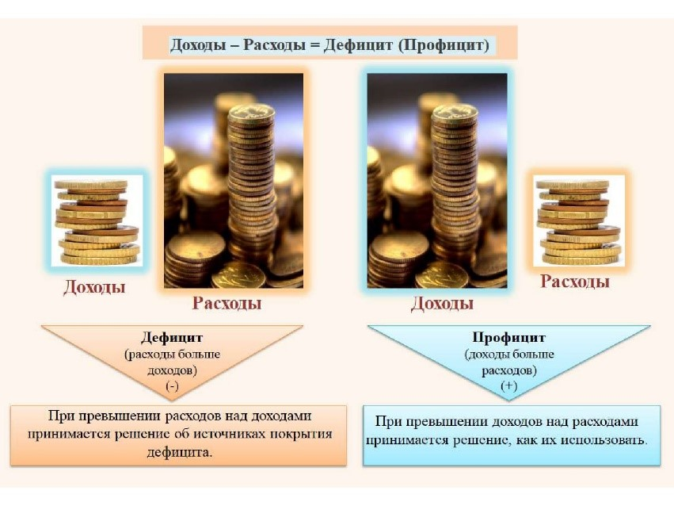
исполнения, внесения изменений и формирования бюджета ЗАТО Первомайский.
Все проекты были рассмотрены, и признаны соответствующими требованиям бюджетного законодательства, по 1 проекту замечания экономического и правового характера были направлены в финансовый отдел администрации для их устранения.
- По результатам экспертизы проектов решений Собрания депутатов ЗАТО Первомайский о внесении изменений в Решение о бюджете на 2023 год и плановый период 2024 и 2025 годов подготовлено 12 заключений, в которых была дана оценка обоснованности предложений по корректировке бюджетных показателей по отдельным видам доходов, исходя из сложившихся объемов поступлений.
- По итогам экспертизы проекта решения Собрания депутатов ЗАТО Первомайский «О бюджете ЗАТО Первомайский на 2024 год и плановый период 2025 и 2026 годов» подготовлено заключение к первому чтению бюджета. В ходе экспертизы проекта рассмотрены вопросы соответствия проекта решения требованиям бюджетного законодательства, проведен анализ расчетов и документов, предоставленных одновременно с проектом.

По результатам экспертизы проекта решения были отмечены следующие недостатки:
Наименование расходов по подразделу бюджетной классификации не соответствует наименованию, утвержденному Приказом Минфина России от 01.06.2023 N 80н «Об утверждении кодов (перечней кодов) бюджетной классификации Российской Федерации на 2024 год (на 2024 год и на плановый период 2025 и 2026 годов)».
Денежные средства на создание резервного фонда не предусмотрены в проекте бюджета ЗАТО Первомайский на 2024 год и плановый период 2025-2026 годов.
Бюджетные ассигнования на мероприятия по ликвидации несанкционированных свалок предусмотрены на 360,93 тыс. рублей менее, чем необходимо.
Публичные нормативные обязательства на доплату за выслугу лет к трудовой пенсии лицам, замещавшим муниципальные должности и должности муниципальной службы запланирована в проекте бюджета в меньшем объеме, чем необходимо на данные цели.
Для реализации проекта по обустройству лесопарковой зоны за многофункциональным культурным центром необходимо предусмотреть за счет средств бюджета ЗАТО Первомайский дополнительно средства бюджета в объеме 2394,84 тыс. рублей.

Экспертно-аналитическая деятельность

В рамках последующего контроля за исполнением бюджета ЗАТО Первомайский проведена экспертиза отчетов за 2023 год и подготовлены соответствующие заключения.
1) В соответствии с требованиями Бюджетного кодекса Российской Федерации Контрольно-счетной комиссией проведена внешняя проверка составления годовой отчетности за 2022 год у 7 главных администраторов средств бюджета ЗАТО Первомайский.
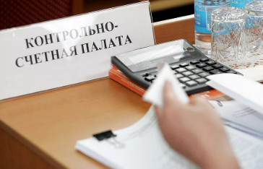
В ходе проверок были выявлены нарушения ведения бухгалтерского и бюджетного учета, а также не отражение и (или) недостоверное отражение фактов хозяйственной деятельности субъектов отчетности на счетах бухгалтерского учета, повлекшие искажение бюджетной отчетности; несоответствие форм отчетности Главным книгам субъектов отчетности; нарушения при проведении инвентаризации перед составлением годовой бюджетной отчетности. Отмечено недостаточное качество составления пояснительных записок к годовой отчетности.
Всего по итогам проверки годовой отчетности главных администраторов бюджетных средств установлено 82 нарушения на сумму 276 541,73 тыс. рублей.
По результатам контрольных мероприятий для принятия мер по устранению выявленных нарушений, в том числе искажения бюджетной отчётности, были направлены представления в администрацию ЗАТОПе6рвомайский, в Отдел по управлению муниципальным имуществом администрации ЗАТО Первомайский и в Муниципальное управление образования ЗАТО Первомайский.
За допущенные нарушения 2 должностных лица (Главный бухгалтер МКУ ЦБ УО ЗАТО Первомайский и бухгалтер Отдела по управлению муниципальным имуществом администрации) привлечены к дисциплинарной ответственности.
В адрес главных администраторов направлены предложения по устранению выявленных нарушений и внесению изменений в бюджетную отчетность. Информация была также направлена в финансовый отдел администрации ЗАТО Первомайский.
В целом данные отчета об исполнении бюджета ЗАТО Первомайский за 2022 год по результатам внешней проверки признаны достоверными. Годовой отчет сформирован в полном объеме, в соответствии с нормативными требованиями.

Заключение на годовой отчет об исполнении областного бюджета за 2022 год было направлено в Собрание депутатов ЗАТО Первомайский.

- В рамках мониторинга исполнения бюджета ЗАТО Первомайский за 3, 6 и 9 месяцев 2023 года осуществлялся анализ исполнения доходных и расходных статей бюджета ЗАТО Первомайский, анализ реализации муниципальных программ, осуществлялся также анализ состояния муниципального долга, объемов дебиторской и кредиторской задолженностей бюджета.
По результатам мониторинга исполнения областного бюджета за 3, 6 и 9 месяцев 2023 года подготовлены заключения, которые направлены в Собрание депутатов ЗАТО Первомайский и Главе ЗАТО Первомайский.

Контрольная деятельность

В 2023 году Контрольно-счетной комиссией проведены 15 контрольных мероприятий, в том числе 1 мероприятие проведено совместно с Контрольно- счётной палатой Кировской области.
Проведено совместное контрольное мероприятие «Проверка законности и результативности использования бюджетных средств, направленных в 2022 году и истекшем периоде 2023 года на проведение ремонта в зданиях государственных и муниципальных общеобразовательных учреждений» (совместное с Контрольно-счетной палатой Кировской области).
В ходе контрольного мероприятия отмечены следующие нарушения и недостатки:
Учреждением приняты и оплачены ООО Центр недвижимости» Свой дом» фактически не выполненные работы по установке двух панелей светодиодных на общую сумму 8208 рублей.
Учреждением приняты и оплачены ООО СК "ТОКАРЕВ ГРУПП" фактически не выполненные работы по установке воздухоотводчиков автоматических с наружным резьбовым присоединением в количестве 3 шт. и клапанов комбинированных балансировочных в количестве 6 комплектов на общую сумму 19 281,70 рубль.
Нарушение сроков оплаты, установленных условиями муниципального контракта.
Стоимость 4 муниципальных контрактов, которые заключались на основании прямых договоров по п.5 ч.1 ст.93 №44-ФЗ, без проведения конкурентных закупок завышена на общую сумму 126 491,89 рубль, что не соответствует принципу эффективности использования бюджетных средств, установленному ст. 34 БК РФ.
Не осуществляется ежеквартальный мониторинг реализации муниципальных программ в нарушение требований, установленных постановлением администрации ЗАТО Первомайский от 22.03.2017 №53 «Об утверждении Порядка разработки, утверждения, реализации и оценки эффективности муниципальных программ ЗАТО Первомайский».
Данные отчета о реализации муниципальных программ не соответствуют данным, содержащимся в муниципальных программах, а также решениям о бюджете в части финансового обеспечения мероприятий по текущему и капитальному ремонту.
Для устранения и предупреждения нарушений директору МКОУ СОШ ЗАТО Первомайский внесено представление.
Отчет о результатах проверки направлен в Контрольно-счётную палату Кировской области и Кировскую прокуратуру по надзору за исполнением законов на особо режимных объектах.

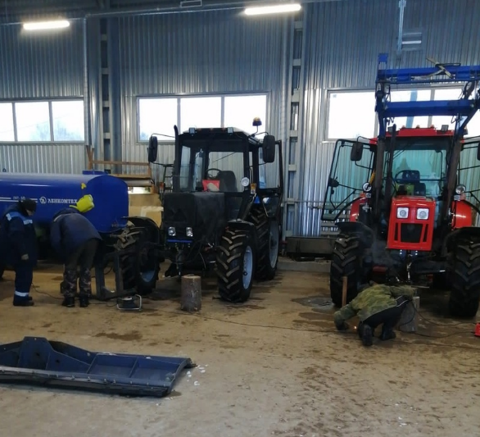
В 2023 году на основании предложений Собрания депутатов ЗАТО Первомайский было проведено следующее контрольное мероприятие:
Проверка эффективности использования муниципального имущества (в том числе навесного оборудования), закрепленного на праве оперативного управления за МКУ «Благоустройство», а также учет расходования ГСМ за 2022 год и истекший период 2023 года (по поручению Собрания депутатов ЗАТО Первомайский).
Итоги проверки показали, что в Учреждении неэффективно используется муниципальное имущество ЗАТО Первомайский.
Несоответствие показаний датчиков мото – часов у трактора МТЗ 82.1 с государственным номером 5995 КТ 43 (практически в 2 раза менее аналогичного показателя 2022 года) при отсутствии данных о поломке либо замене оборудования в инвентарной карточке объекта нефинансовых активов;
Бюджетные обязательства по приобретению дизельного топлива в период с 15.12.2022 по 31.12.2022 в объеме 850 литров на сумму 50830,00 рублей приняты при отсутствии лимитов бюджетных обязательств.
Отсутствие путевых листов, подтверждающих фактическое использование тракторной техники в период с 15.12.2022 по 31.12.2022, как следствие, не отражение хозяйственных операций по приемке и списанию в данный период дизельного топлива в регистрах бухгалтерского учета.
В путевых листах Учреждения указаны заправки дизельным топливом автотракторной техники за 9, 10, 11, 12, 13, 16, 18 и 23 января 2023 года, не подтвержденные терминальными чеками, а также данные заправки отсутствуют в отчете по контрагентам за период с 01.01.2023 по 31.01.2023.
В рамках муниципального контракта от 26.12.2022 №0840600003522000064 произведена оплата дизельного топлива, поставки которого документально не подтверждены (чеки системы АЗС, отчет по контрагентам).
Отсутствие в путевых листах Учреждения обязательных реквизитов.
Допуск к управлению транспортным средством при отсутствии предрейсового медицинского осмотра.
Искажение бухгалтерской отчетности Учреждения в связи с не отражением хозяйственных операций и занижением кредиторской задолженности.
Отчет о результатах проверки с предложениями по устранению и предупреждению нарушений и недостатков направлен Главе ЗАТО Первомайский и в Кировскую прокуратуру по надзору за исполнением законов на особо режимных объектах.
О результатах контрольного мероприятия проинформированы депутаты Собрания депутатов ЗАТО Первомайский.

Контрольно-счетной комиссией также проведены плановые проверки.
«Проверка соблюдения установленного порядка назначения, выплаты пенсий за выслугу лет муниципальным служащим органов местного самоуправления ЗАТО Первомайский за период 2022 год и истекший период 2023 года»
По результатам проведенного мероприятия выявлены следующие нарушения и недостатки:
Ненадлежащее формирование пенсионных дел получателей пенсии, отсутствие документов, необходимых для начисления пенсии.
Занижение стажа муниципальной службы, используемого для расчета пенсии.
Не применение индексации должностных окладов, при расчете суммы пенсионных выплат.

За допущенные нарушения муниципальный служащий привлечён к дисциплинарной ответственности.

По результатам Анализа использования средств федерального бюджета, направленных на выполнение мероприятий муниципальной программы комплексного социально-экономического развития ЗАТО Первомайский Кировской области за истекший период 2023 года установлено следующее:
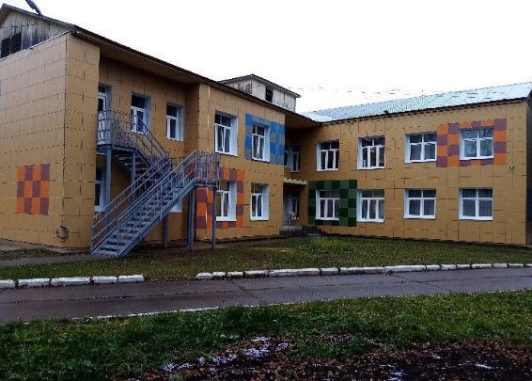
МКДОУ детский сад «Улыбка» в результате завышения массы строительного мусора, Учреждением неправомерно израсходованы средства дотации из федерального бюджета бюджетам городских округов, связанной с особым режимом безопасного функционирования закрытых административно-территориальных образований направленных на реализацию мероприятий программы комплексного социально-экономического развития ЗАТО Первомайский Кировской области в сумме 3,07 тыс. рублей.
Также подрядчиком неправомерно вывезен демонтированный металлолом в объеме 2,6 тонны.
Денежные средства возмещены подрядчиком в доход бюджета в полном объеме. За допущенные нарушения 2 работника Учреждения привлечены к дисциплинарной ответственности.

По результатам Проверки целевого и эффективного использования средств бюджета, направленных на организацию бесплатного горячего питания обучающихся, получающих начальное общее образование в МКОУ СОШ ЗАТО Первомайский за 2022 год и истекший период 2023 года МКОУ СОШ ЗАТО Первомайский установлено занижение объема выдаваемых порций, отклонение фактически предоставляемого питания от утвержденного меню.
Так же в нарушение Порядка управления и распоряжения имуществом, находящимся в муниципальной собственности ЗАТО Первомайский МКОУ СОШ ЗАТО Первомайский самостоятельно, без согласия представительного органа, распорядилось имуществом и передало помещения столовой и пищеблока, а также оборудование подрядчику.
Об итогах проверки проинформированы Глава ЗАТО Первомайский и Кировская прокуратура по надзору за исполнением законов на особо режимных объектах.
По результатам контрольного мероприятия сотрудник Учреждения, ответственный за организацию питания в школе привлечен к дисциплинарной ответственности.
Передача муниципального имущества оформлена надлежащим образом с разрешения Собрания депутатов ЗАТО Первомайский.

В ходе проверки соблюдения требований законодательства при формировании и использовании фонда оплаты труда МКОУ ДО ДШИ ЗАТО Первомайский за 2022 год и истекший период 2023 года установлено следующее:
В нарушение ст. 68 ТК РФ, п. 2.3. Правил внутреннего трудового распорядка МКОУ ДО ДШИ, ознакомление работников с Положением об оплате труда, с правилами внутреннего трудового распорядка, иными локальными нормативными актами не производилось.
В нарушение ст. 192 ТК РФ, а также ч.2 ст. 32 Устава ЗАТО Первомайский пунктом 8.8. Правил внутреннего трудового распорядка МКОУ ДО ДШИ установлено, что дисциплинарные взыскания на работодателя налагается управлением образования, имеющем право назначения и увольнения этого работника.
Норма рабочего времени рассчитана с нарушением требований приказа Министерства здравоохранения и социального развития Российской Федерации от 13.08.2009 № 588н, в результате чего недоплата разовых часов за анализируемый период составила 1,61 тыс. Руб.
В нарушение Положения о премиальных выплатах, премии выплачиваются в размере, как превышающем базовый оклад, так и в размерах менее 20% базового оклада.
В связи с неверным применением норм рабочего времени, концертмейстеру переплата заработной платы за 2023 год составила 5117,01 рублей.
В результате завышения объема стимулирующей выплаты за интенсивность переплата средств бюджета с учетом районного коэффициента составила 24 547,31 рублей
В нарушение ч.4.1 Положения об оплате труда в МКОУ ДО ДШИ, выплаты за стаж выплачивались в меньшем размере, чем предусмотрено.
В нарушение Постановления Правительства РФ от 28.05.2022 N 973 при доплате до МРОТ в августе 2022 года недоплата заработной платы за август 2022 года составила 591,60 рублей (с учетом РК).
За выявленные нарушения к дисциплинарной ответственности привлечен руководитель Учреждения.
Произведен перерасчет стажа сотрудников, в доход бюджета возмещены неправомерно выплаченные средства. Выявленные нарушения устранены в оперативном порядке.
При проведении аудита в сфере закупок товаров, работ, услуг в рамках полномочий, определенных Федеральным законом от 05.04.2013 № 44-ФЗ «О контрактной системе в сфере закупок товаров, работ, услуг для обеспечения государственных и муниципальных нужд» в МКОУ СОШ ЗАТО Первомайский Кировской области установлено следующее:
В нарушение части 1 статьи 95 Закона № 44-ФЗ в контракт №8767-2023/ТКО от 22.02.2023 внесены следующие изменения: объем услуги увеличен более чем на 10%, соответственно сумма муниципального контракта также увеличена на 12%, что не соответствует п. 1.6, п.2.3. Муниципального контракта;
В нарушение пункта 10 части 2 и части 3 статьи 103 Закона № 44-ФЗ нарушены сроки размещения в единой информационной системе в сфере закупок информации об исполнении отдельного этапа исполнения муниципального контракта.
Информация по результатам контрольного мероприятия направлена для принятия мер прокурорского реагирования в Кировскую прокуратуру по надзору за исполнением законов на особо режимных объектах.

Участие в мероприятиях по противодействию коррупции

В 2023 году Контрольно-счетная комиссия в пределах полномочий, установленных Федеральным законом от 07.02.2011 № 6-ФЗ «Об общих принципах организации и деятельности контрольно-счетных органов субъектов Российской Федерации и муниципальных образований», участвовала в мероприятиях по противодействию коррупции.
При проведении Контрольно-счётной комиссией ЗАТО Первомайский контрольных и экспертно-аналитических мероприятий особое внимание уделялось оценке решений и действий проверяемых органов и организаций на предмет выявления и устранения фактов коррупционной направленности.
В ходе контрольных мероприятий Контрольно-счетной комиссией выявлялись факты незаконного использования бюджетных средств, в которых усматривались признаки коррупционных правонарушений, связанных с неприменением штрафных санкций за невыполнение условий муниципальных контрактов.
Результаты контрольных и экспертно-аналитических мероприятий рассматривались на рабочих совещаниях Главы ЗАТО Первомайский.
Председатель Контрольно-счетной комиссии ЗАТО Первомайский является заместителем Совета по противодействию коррупции в ЗАТО Первомайский под председательством Главы ЗАТО Первомайский.

Взаимодействие с Контрольно-счётной палатой Кировской области

В 2023 году взаимодействие с Контрольно-счётной палатой Кировской области осуществлялось Контрольно-счётной комиссией ЗАТО Первомайский в соответствии с законодательством о деятельности контрольно-счетных органов и соглашениями о сотрудничестве и взаимодействии.
Председатель Контрольно-счётной комиссии ЗАТО Первомайский принял участие в годовом семинаре-совещании в формате видеоконференцсвязи и 4 обучающих семинарах по наиболее актуальным вопросам внешнего муниципального финансового аудита (контроля), а также по вопросам практического применения Классификатора нарушений и использования программного комплекса «Находка – КСО», проводимых Контрольно-счётной палатой Кировской области.
Председатель контрольно-счётной комиссии регулярно принимает участие в вебинарах и круглых столах, проводимых Союзом МКСО.

Взаимодействие с депутатами Собрания

депутатов ЗАТО Первомайский

В 2023 году, как и в предыдущие годы Контрольно-счетная комиссия строила свою работу в соответствии с Планом, разработанным с учетом предложений депутатов Собрания депутатов ЗАТО Первомайский.
В Собрание депутатов ЗАТО Первомайский направлены отчеты и информации о результатах контрольных и экспертно-аналитических мероприятий и заключения по итогам проведенных экспертиз проектов Решений и муниципальных программ.
Председатель Контрольно-счетной комиссии принимала участие в работе депутатских комиссий Собрания депутатов ЗАТО Первомайский.
На Собрании депутатов ежеквартально рассматривались результаты работы контрольно-счётной комиссии.

Основные задачи на 2024 год

При составлении плана работы на 2024 год рассмотрены и учтены предложения Собрания депутатов ЗАТО Первомайский, Главы ЗАТО Первомайский и Контрольно-счетной палаты Кировской области.
Запланировано проведение 9 контрольных мероприятий.
В 2024 году в план работы Контрольно-счётной комиссии включено совместные с Контрольно-счетной палатой Кировской области мероприятия:
- Проверка законности и эффективности использования бюджетных средств, направленных на реализацию государственной программы Кировской области «Охрана окружающей среды, воспроизводство и использование природных ресурсов» за 2022-2023 годы и истекший период 2024 года.
- Проверка законности и эффективности использования субсидий местным бюджетам из областного бюджета на капитальный ремонт, ремонт и восстановление изношенных верхних слоев асфальтобетонных покрытий, устройство защитных слоев с устранением деформаций и повреждений покрытий автомобильных дорог общего пользования местного значения за 2023 год и истекший период 2024 года;
- Проверка законности и эффективности использования бюджетных средств, направленных на организацию дополнительного образования, выявление и поддержку одаренных детей, а также на реализацию регионального проекта «Развитие региональной системы дополнительного образования детей в Кировской области», в 2022-2023 годах и истекшем периоде 2024 года.
По поручению депутатов Собрания депутатов будет проведено два контрольных мероприятия:
- Проверка (ревизия) использования материалов, хозяйственных товаров МКДОУ детский сад «Улыбка» за 2023 год и плановый период 2024 года (из расчета количества воспитанников)
- Проверка целевого и эффективного расходования средств на проведение текущего ремонта квартир муниципального жилищного фонда ЗАТО Первомайский.
На основании поручения Главы городского округа в течение 2024 года будет проведено контрольное мероприятие по проверке соблюдения требований законодательства при формировании и использовании фонда оплаты труда МКДОУ детский сад «Улыбка» ЗАТО Первомайский за 2023 год и истекший период 2024 года.
Для повышения эффективности муниципального финансового контроля и исключения дублирования в работе различных контролирующих органов план работы скоординирован с финансовым отделом администрации ЗАТО Первомайский, направлен в Контрольно-счётную палату Кировской области, председателю Собрания депутатов ЗАТО Первомайский и в Кировскую прокуратуру по надзору за исполнением законов на особо режимных объектах.
Приоритетной задачей в работе контрольно-счетной комиссии, как и в предыдущие годы, остается обеспечение контроля за формированием и исполнением бюджета ЗАТО Первомайский, повышение качества и эффективности контроля за использованием средств бюджета.

